THÔNG BÁO THỰC HIỆN KHUYẾN MẠI
Kính gửi: Sở Công Thương Tỉnh/TP Trực Thuộc trung ương
Tên thương nhân: CÔNG TY CỔ PHẦN CON CƯNG
Địa chỉ:66 Nguyễn Du, Phường Bến Nghé, Quận 1, TP. Hồ Chí Minh
Điện thoại: 028 7300 6609
Mã số thuế: 0313450007
Công ty Cổ phần Con Cưng thông báo Chương trình khuyến mại như sau:
- Tên chương trình khuyến mại : [CON CƯNG REWARDS] Chương trình Tích lũy tặng thưởng cho khách hàng của Con Cưng
- Địa bàn (phạm vi) khuyến mại : Áp dụng tại tất cả các cửa hàng Con Cưng trên toàn quốc và trên website concung.com hoặc ứng dụng Con Cưng
- Hình thức khuyến mại : Tổ chức chương trình khách hàng thường xuyên, theo đó việc tặng thưởng cho khách hàng căn cứ trên số lượng hoặc trị giá mua hàng hóa, dịch vụ mà khách hàng thực hiện được thể hiện dưới hình thức thẻ khách hàng, phiếu ghi nhận sự mua hàng hóa, dịch vụ hoặc các hình thức khác
- Thời gian khuyến mại : Từ ngày 31/10/2025 đến hết ngày 30/11/2025
- Hàng hóa dịch vụ khuyến mại : Tất cả hàng hóa tại hệ thống cửa hàng Con Cưng (tã, sữa, đồ chơi, hóa mỹ phẩm, đồ dùng em bé, thời trang, phụ kiện...) (trừ các hàng hóa bị cấm khuyến mại theo quy định của pháp luật)
- Hàng hóa, dịch vụ dùng để khuyến mại:
STT | Tên sản phẩm tặng thưởng | Giá trị từng sản phẩm tặng thưởng  (VNĐ) | Số lượng sản phẩm tặng thưởng | Tổng giá trị tặng thưởng  (VNĐ)
1 | Sticker Con Cưng Rewards | 5,000 | 15,000 | 75,000,000
2 | Khăn Ướt Dịu Nhẹ Animo không mùi (30 tờ) | 15,000 | 300 | 4,500,000
3 | Phấn thơm dịu nhẹ Pureen 100g | 35,000 | 120 | 4,200,000
4 | Tắm gội Yoko 2 trong 1 chiết xuất hoa hướng dương 50ml | 65,000 | 500 | 32,500,000
5 | Đồ chơi Noel lên dây cót (mẫu ngẫu nhiên) | 50,000 | 500 | 25,000,000
6 | Xúc xích Cua & Phô mai | 59,000 | 200 | 11,800,000
7 | Xúc xich Gà và rau củ | 45,000 | 200 | 9,000,000
8 | Bình nước Cocomelon - Lactacyd | 80,000 | 58 | 4,640,000
9 | Đồ chơi thú chạy đà Bel | 80,000 | 55 | 4,400,000
10 | Ly Thuỷ tinh Pocky Kool | 80,000 | 48 | 3,840,000
11 | Thỏ bông Smartbibi | 80,000 | 135 | 10,800,000
12 | Cốc lúa mạch Ferrolip | 100,000 | 54 | 5,400,000
13 | Ly chống tràn Edison (Cốc ăn snack) | 150,000 | 1,000 | 150,000,000
14 | Nước rửa bình sữa AGA-AE hương cam - Túi 500ml (Giao bao bì ngẫu nhiên) | 89,000 | 200 | 17,800,000
15 | Khăn tắm Cotton Animo T2408_PP001 (60x120cm,Nâu) | 99,000 | 150 | 14,850,000
16 | Khăn tắm Cotton Animo T2408_PP002 (60x120cm,Xám) | 99,000 | 150 | 14,850,000
17 | Tắm gội Carrie Junior Cheeky Cherry 500ml | 120,000 | 72 | 8,640,000
18 | Balo Thú bông Huggies | 200,000 | 85 | 17,000,000
19 | Đồ chơi đi biển | 150,000 | 50 | 7,500,000
20 | Ghế kê chân toilet Notoro (INC) | 115,000 | 1,200 | 138,000,000
21 | Ly giữ nhiệt hình trái cây | 90,000 | 100 | 9,000,000
22 | Gối cổ hình trái bơ | 100,000 | 100 | 10,000,000
23 | Tã quần Huggies Skincare Eco (L, 16 miếng) | 100,000 | 101 | 10,100,000
24 | Túi Tote Huggies | 300,000 | 91 | 27,300,000
25 | Bánh mì bông | 200,000 | 65 | 13,000,000
26 | Đệm lót bông bánh quy tròn | 200,000 | 35 | 7,000,000
27 | Ghế tựa lưng Happy Cat Vitadairy | 185,000 | 50 | 9,250,000
28 | Bình nước kèm dây đeo Nutifood cho bé màu ngẫu nhiên | 125,000 | 133 | 16,625,000
29 | Robot nhảy ngộ nghĩnh có nhạc đèn | 225,000 | 200 | 45,000,000
30 | Robot âm nhạc xoay 360 độ có đèn | 225,000 | 200 | 45,000,000
31 | Ba lô nhập vai bác sĩ (Xanh) | 175,000 | 200 | 35,000,000
32 | Mã giảm giá vận chuyển 80.000Đ áp dụng mua đơn hàng Con Cưng bất kỳ từ 99.000Đ | 80,000 | 40,000 | 3,200,000,000
33 | Phiếu tặng thưởng 10.000Đ áp dụng mua sản phẩm bánh thương hiệu Puffs Little Blossom từ 20,000đ (Trừ sản phẩm sữa thay thể sữa mẹ cho trẻ dưới 24 tháng tuổi) | 10,000 | 500 | 5,000,000
34 | Phiếu tặng thưởng 10.000Đ áp dụng mua sản phẩm thương hiệu Hoff bất kì từ 50,000đ (Trừ sản phẩm sữa thay thể sữa mẹ cho trẻ dưới 24 tháng tuổi) | 10,000 | 900 | 9,000,000
35 | Phiếu tặng thưởng 10.000Đ áp dụng mua đơn hàng sản phẩm sữa chua uống Morinaga từ 29,000đ (Trừ sản phẩm sữa thay thể sữa mẹ cho trẻ dưới 24 tháng tuổi) | 10,000 | 900 | 9,000,000
36 | Phiếu tặng thưởng 30.000Đ mua Thời trang, Đồ chơi từ 149.000Đ | 30,000 | 30,000 | 900,000,000
37 | Phiếu tặng thưởng 30.000Đ áp dụng mua đơn hàng sản phẩm sữa nước thương hiệu Nangrow/Nutren từ 60,000đ (Trừ sản phẩm sữa thay thể sữa mẹ cho trẻ dưới 24 tháng tuổi) | 30,000 | 500 | 15,000,000
38 | Phiếu tặng thưởng 30.000Đ áp dụng mua đơn hàng sản phẩm sữa nước thương hiệu Friso RTD từ 60,000đ (Trừ sản phẩm sữa thay thể sữa mẹ cho trẻ dưới 24 tháng tuổi) | 30,000 | 500 | 15,000,000
39 | Phiếu tặng thưởng 30.000Đ áp dụng mua sữa bột thương hiệu Nestle Nan & S26 từ 60,000đ (Trừ sản phẩm sữa thay thể sữa mẹ cho trẻ dưới 24 tháng tuổi) | 30,000 | 320 | 9,600,000
40 | Phiếu tặng thưởng 30.000Đ áp dụng mua đơn hàng các sản phẩm thương hiệu Johnson Baby, Aveeno Baby từ 60,000đ (Trừ sản phẩm sữa thay thể sữa mẹ cho trẻ dưới 24 tháng tuổi) | 30,000 | 240 | 7,200,000
41 | Phiếu tặng thưởng 30.000Đ áp dụng mua đơn hàng sản phẩm bình sữa thương hiệu Tommee Tipeee từ 60,000đ (Trừ sản phẩm sữa thay thể sữa mẹ cho trẻ dưới 24 tháng tuổi) | 30,000 | 200 | 6,000,000
42 | Phiếu tặng thưởng 30.000Đ áp dụng mua đơn hàng sản phẩm sữa nước thương hiệu Nutifood từ 60,000đ (Trừ sản phẩm sữa thay thể sữa mẹ cho trẻ dưới 24 tháng tuổi) | 30,000 | 240 | 7,200,000
43 | Phiếu tặng thưởng 30.000Đ áp dụng mua đơn hàng sản phẩm sữa nước thương hiệu sữa thương hiệu Abbott từ 60,000đ (Trừ sản phẩm sữa thay thể sữa mẹ cho trẻ dưới 24 tháng tuổi) | 30,000 | 500 | 15,000,000
44 | Phiếu tặng thưởng 30.000Đ áp dụng mua đơn hàng sản phẩm sữa nước thương hiệu Vitadairy từ 60,000đ (Trừ sản phẩm sữa thay thể sữa mẹ cho trẻ dưới 24 tháng tuổi) | 30,000 | 500 | 15,000,000
45 | Phiếu tặng thưởng 30.000Đ áp dụng mua đơn hàng thương hiệu Lineabon từ 60.000Đ | 30,000 | 500 | 15,000,000
46 | Phiếu tặng thưởng 50.000Đ mua Thời trang, Đồ chơi từ 249.000Đ | 50,000 | 25,000 | 1,250,000,000
47 | Phiếu tặng thưởng 50.000Đ áp dụng mua sữa bột thương hiệu Nutifood từ 100,000đ (Trừ sản phẩm sữa thay thể sữa mẹ cho trẻ dưới 24 tháng tuổi) | 50,000 | 240 | 12,000,000
48 | Phiếu tặng thưởng 30.000Đ đơn bất kỳ (trừ sữa dưới 2 tuổi & sữa thương hiệu Abbott) 199.000Đ (CIR: 15%) | 30,000 | 30,000 | 900,000,000
49 | Phiếu tặng thưởng 100.000Đ mua Thời trang, Đồ chơi từ 499.000Đ | 100,000 | 10,000 | 1,000,000,000
50 | Phiếu tặng thưởng 50.000Đ đơn hàng sản phẩm bất kỳ từ 249.000Đ (trừ sữa dưới 2 tuổi & sữa thương hiệu Abbott) | 50,000 | 5,000 | 250,000,000
51 | Phiếu tặng thưởng 100.000Đ đơn hàng sản phẩm bất kỳ từ 499.000Đ (trừ sữa dưới 2 tuổi & sữa thương hiệu Abbott) | 100,000 | 5,000 | 500,000,000
Tổng cộng: 8,926,995,000 VND (Bằng chữ: Tám tỷ chín trăm hai mươi sáu triệu chín trăm chín mươi lăm nghìn đồng)
- Khách hàng của Chương trình khuyến mại (đối tượng được hưởng khuyến mại): Khách hàng hạng Standard, VIP Gold, VIP Diamond Con Cưng chi tiết theo mục 10.
- Cơ cấu giải thưởng (nội dung giải thưởng, giá trị giải thưởng, số lượng giải thưởng): Theo chi tiết CTKM tại mục 10.
- Tổng giá trị hàng hóa, dịch vụ dùng để khuyến mại: 8,926,995,000 VND (Bằng chữ: Tám tỷ chín trăm hai mươi sáu triệu chín trăm chín mươi lăm nghìn đồng)
- Nội dung chi tiết của Chương trình khuyến mại:
10.1 Chính sách tích lũy với từng hạng thành viên:
Khi khách hàng mua đơn hàng bất kỳ tại mục 5, khách hàng sẽ được tích lũy dựa trên tỷ lệ sau đây:

Phân loại hạng thành viên | Tiêu chí | Tỷ lệ tích lũy mỗi lần mua hàng
Khách hàng hạng Standard Con Cưng | Khách hàng tham gia mua sắm tại Con Cưng có đăng ký tên, số điện thoại, có tổng giá trị các lần mua hóa đơn cộng dồn đạt đến dưới 10.000.000 VNĐ | Tích lũy 0.1% trên tổng giá trị hóa đơn trong 1 lần mua hàng.  Ví dụ: Khách hàng Standard mua hóa đơn 500.000 VNĐ sẽ nhận tặng thưởng 500 VNĐ tiền tích lũy
Khách hàng hạng thẻ VIP Gold | Khách hàng tham gia mua sắm có tổng giá trị các lần mua hóa đơn cộng dồn tại Con Cưng đạt từ 10.000.000 VND đến dưới 40.000.000 VND | Tích lũy 0.2% trên tổng giá trị hóa đơn trong 1 lần mua hàng.  Ví dụ: Khách hàng Standard mua hóa đơn 500.000 VNĐ sẽ nhận tặng thưởng 1.000 VNĐ tiền tích lũy.
Khách hàng hạng thẻ VIP DIAMOND | Khách hàng tham gia mua sắm có tổng giá trị các lần mua hàng cộng dồn tại Con Cưng đạt từ 40.000.000 VND trở lên hoặc từ khi trở thành Khách hàng VIP GOLD có chi tiêu tích lũy thêm 30.000.000 VND | Tích lũy 0.3% trên tổng giá trị hóa đơn trong 1 lần mua hàng.  Ví dụ: Khách hàng Standard mua hóa đơn 500.000 VNĐ sẽ nhận tặng thưởng 1.500 VNĐ tiền tích lũy.

Con Cưng sẽ ghi nhận giá trị các lần mua hàng của khách tại Con Cưng trong ví tích lũy để quy đổi ra tiền tích lũy, tiền tích lũy chỉ dùng để mua hàng tại hệ thống Con Cưng, không có giá trị quy đổi thành tiền mặt hoặc dùng để tham gia các CTKM khác. Khách hàng sau khi tích lũy có thể sử dụng ngay hoặc tích thêm để sử dụng lần sau.
10.2 Cách thức hưởng ưu đãi:
Trong thời gian diễn ra chương trình từ 31/10/2025 đến ngày 30/11/2025, Khách hàng hạng Standard, VIP Gold, VIP Diamond có tiền tích lũy trong ví đạt đủ 500 VNĐ sẽ được sử dụng để đổi thành các sản phẩm tặng thưởng tương ứng như sau:
STT | Tên sản phẩm | Giá trị Tích lũy đổi thưởng | Giá trị từng sản phẩm tặng thưởng  (VNĐ) | Giới hạn Số lượt đổi thưởng tối đa/ Khách hàng
1 | Sticker Con Cưng Rewards | 500 | 5,000 | 5
2 | Khăn Ướt Dịu Nhẹ Animo không mùi (30 tờ) | 5,000 | 15,000 | 1
3 | Phấn thơm dịu nhẹ Pureen 100g | 15,000 | 35,000 | 1
4 | Tắm gội Yoko 2 trong 1 chiết xuất hoa hướng dương 50ml | 15,000 | 65,000 | 1
5 | Đồ chơi Noel lên dây cót (mẫu ngẫu nhiên) | 15,000 | 50,000 | 1
6 | Xúc xích Cua & Phô mai | 15,000 | 59,000 | 1
7 | Xúc xich Gà và rau củ | 15,000 | 45,000 | 1
8 | Bình nước Cocomelon - Lactacyd | 30,000 | 80,000 | 1
9 | Đồ chơi thú chạy đà Bel | 30,000 | 80,000 | 1
10 | Ly Thuỷ tinh Pocky Kool | 30,000 | 80,000 | 1
11 | Thỏ bông Smartbibi | 30,000 | 80,000 | 1
12 | Cốc lúa mạch Ferrolip | 30,000 | 100,000 | 1
13 | Ly chống tràn Edison (Cốc ăn snack) | 30,000 | 150,000 | 1
14 | Nước rửa bình sữa AGA-AE hương cam - Túi 500ml (Giao bao bì ngẫu nhiên) | 50,000 | 89,000 | 1
15 | Khăn tắm Cotton Animo T2408_PP001 (60x120cm,Nâu) | 50,000 | 99,000 | 1
16 | Khăn tắm Cotton Animo T2408_PP002 (60x120cm,Xám) | 50,000 | 99,000 | 1
17 | Tắm gội Carrie Junior Cheeky Cherry 500ml | 50,000 | 120,000 | 1
18 | Balo Thú bông Huggies | 50,000 | 200,000 | 1
19 | Đồ chơi đi biển | 50,000 | 150,000 | 1
20 | Ghế kê chân toilet Notoro (INC) | 50,000 | 115,000 | 1
21 | Ly giữ nhiệt hình trái cây | 50,000 | 90,000 | 1
22 | Gối cổ hình trái bơ | 50,000 | 100,000 | 1
23 | Tã quần Huggies Skincare Eco (L, 16 miếng) | 70,000 | 100,000 | 1
24 | Túi Tote Huggies | 70,000 | 300,000 | 1
25 | Bánh mì bông | 70,000 | 200,000 | 1
26 | Đệm lót bông bánh quy tròn | 70,000 | 200,000 | 1
27 | Ghế tựa lưng Happy Cat Vitadairy | 70,000 | 185,000 | 1
28 | Bình nước kèm dây đeo Nutifood cho bé màu ngẫu nhiên | 70,000 | 125,000 | 1
29 | Robot nhảy ngộ nghĩnh có nhạc đèn | 70,000 | 225,000 | 1
30 | Robot âm nhạc xoay 360 độ có đèn | 70,000 | 225,000 | 1
31 | Ba lô nhập vai bác sĩ (Xanh) | 70,000 | 175,000 | 1
32 | Mã giảm giá vận chuyển 80.000Đ áp dụng mua đơn hàng Con Cưng từ 99.000Đ | 500 | 80,000 | 1
33 | Phiếu tặng thưởng 10.000Đ áp dụng mua sản phẩm bánh thương hiệu Puffs Little Blossom từ 20,000đ (Trừ sản phẩm sữa thay thể sữa mẹ cho trẻ dưới 24 tháng tuổi) | 500 | 10,000 | 1
34 | Phiếu tặng thưởng 10.000Đ áp dụng mua sản phẩm thương hiệu Hoff bất kì từ 50,000đ (Trừ sản phẩm sữa thay thể sữa mẹ cho trẻ dưới 24 tháng tuổi) | 500 | 10,000 | 1
35 | Phiếu tặng thưởng 10.000Đ áp dụng mua đơn hàng sản phẩm sữa chua uống Morinaga từ 29,000đ (Trừ sản phẩm sữa thay thể sữa mẹ cho trẻ dưới 24 tháng tuổi) | 500 | 10,000 | 1
36 | Phiếu tặng thưởng 30.000Đ mua Thời trang, Đồ chơi từ 149.000Đ | 5,000 | 30,000 | 1
37 | Phiếu tặng thưởng 30.000Đ áp dụng mua đơn hàng sản phẩm sữa nước thương hiệu Nangrow/Nutren từ 60,000đ (Trừ sản phẩm sữa thay thể sữa mẹ cho trẻ dưới 24 tháng tuổi) | 5,000 | 30,000 | 1
38 | Phiếu tặng thưởng 30.000Đ áp dụng mua đơn hàng sản phẩm sữa nước thương hiệu Friso RTD từ 60,000đ (Trừ sản phẩm sữa thay thể sữa mẹ cho trẻ dưới 24 tháng tuổi) | 5,000 | 30,000 | 1
39 | Phiếu tặng thưởng 30.000Đ áp dụng mua sữa bột thương hiệu Nestle Nan & S26 từ 60,000đ (Trừ sản phẩm sữa thay thể sữa mẹ cho trẻ dưới 24 tháng tuổi) | 5,000 | 30,000 | 1
40 | Phiếu tặng thưởng 30.000Đ áp dụng mua đơn hàng các sản phẩm thương hiệu Johnson Baby, Aveeno Baby từ 60,000đ (Trừ sản phẩm sữa thay thể sữa mẹ cho trẻ dưới 24 tháng tuổi) | 5,000 | 30,000 | 1
41 | Phiếu tặng thưởng 30.000Đ áp dụng mua đơn hàng sản phẩm bình sữa thương hiệu Tommee Tipeee từ 60,000đ (Trừ sản phẩm sữa thay thể sữa mẹ cho trẻ dưới 24 tháng tuổi) | 5,000 | 30,000 | 1
42 | Phiếu tặng thưởng 30.000Đ áp dụng mua đơn hàng sản phẩm sữa nước thương hiệu Nutifood từ 60,000đ (Trừ sản phẩm sữa thay thể sữa mẹ cho trẻ dưới 24 tháng tuổi) | 5,000 | 30,000 | 1
43 | Phiếu tặng thưởng 30.000Đ áp dụng mua đơn hàng sản phẩm sữa nước thương hiệu sữa thương hiệu Abbott từ 60,000đ (Trừ sản phẩm sữa thay thể sữa mẹ cho trẻ dưới 24 tháng tuổi) | 5,000 | 30,000 | 1
44 | Phiếu tặng thưởng 30.000Đ áp dụng mua đơn hàng sản phẩm sữa nước thương hiệu Vitadairy từ 60,000đ (Trừ sản phẩm sữa thay thể sữa mẹ cho trẻ dưới 24 tháng tuổi) | 5,000 | 30,000 | 1
45 | Phiếu tặng thưởng 30.000Đ áp dụng mua đơn hàng thương hiệu Lineabon từ 60.000Đ | 5,000 | 30,000 | 1
46 | Phiếu tặng thưởng 50.000Đ mua Thời trang, Đồ chơi từ 249.000Đ | 15,000 | 50,000 | 1
47 | Phiếu tặng thưởng 50.000Đ áp dụng mua sữa bột thương hiệu Nutifood từ 100,000đ (Trừ sản phẩm sữa thay thể sữa mẹ cho trẻ dưới 24 tháng tuổi) | 15,000 | 50,000 | 1
48 | Phiếu tặng thưởng 30.000Đ đơn hàng sản phẩm bất kỳ (trừ sữa dưới 2 tuổi & sữa thương hiệu Abbott) 199.000Đ | 15,000 | 30,000 | 1
49 | Phiếu tặng thưởng 100.000Đ mua Thời trang, Đồ chơi từ 499.000Đ | 30,000 | 100,000 | 1
50 | Phiếu tặng thưởng 50.000Đ đơn hàng sản phẩm bất kỳ (trừ sữa dưới 2 tuổi & sữa thương hiệu Abbott) từ 249.000Đ | 30,000 | 50,000 | 1
51 | Phiếu tặng thưởng 100.000Đ đơn hàng sản phẩm bất kỳ bất kỳ (trừ sữa dưới 2 tuổi & sữa thương hiệu Abbott) từ 499.000Đ | 70,000 | 100,000 | 1

10.3 Mô tả quy trình sử dụng tiền tích lũy để được tặng thưởng: (hình ảnh chỉ mang tính chất minh họa)

Bước 1: Khách hàng truy cập vào ứng dụng Con Cưng > Chọn vào ô Tiền tích lũy trên thanh lối tắt > Vào trang Đổi Thưởng | 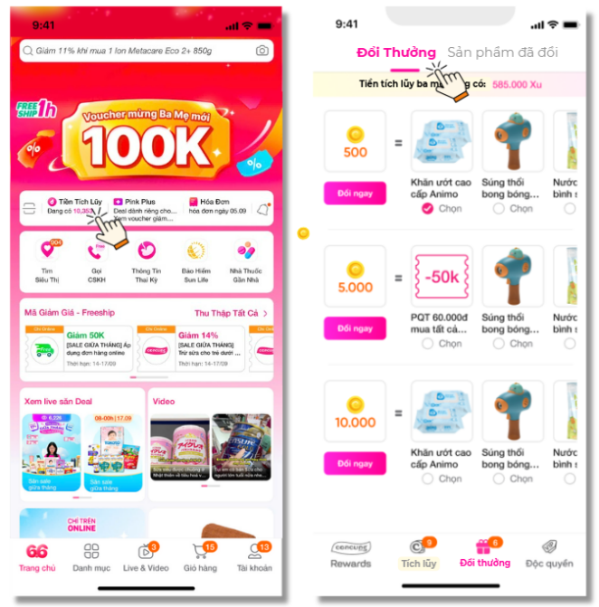
Bước 2: Thực hiện sử dụng tiền tích lũy để đổi sản phẩm tặng thưởng như sau: Chọn sản phẩm tặng thưởng tương ứng với số tiền tích lũy mà khách hàng đang có > Chọn “Xác nhận” > Nhận thông báo “Đã đổi thành công” | 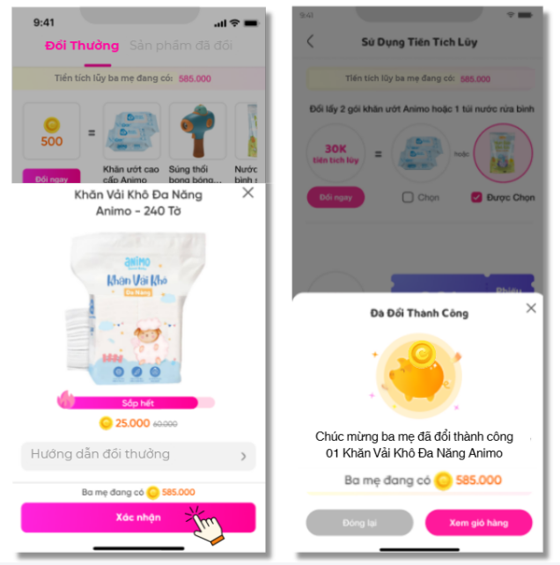
Bước 3: Thêm sản phẩm tặng thưởng đã đổi vào giỏ hàng để chọn hình thức nhận: Vào Trang Sản phẩm Đã Đổi > Chọn sản phẩm đã đổi > Chọn “Thêm vào giỏ hàng” > Nhận thông báo “Đã thêm sản phẩm vào giỏ hàng thành công” | 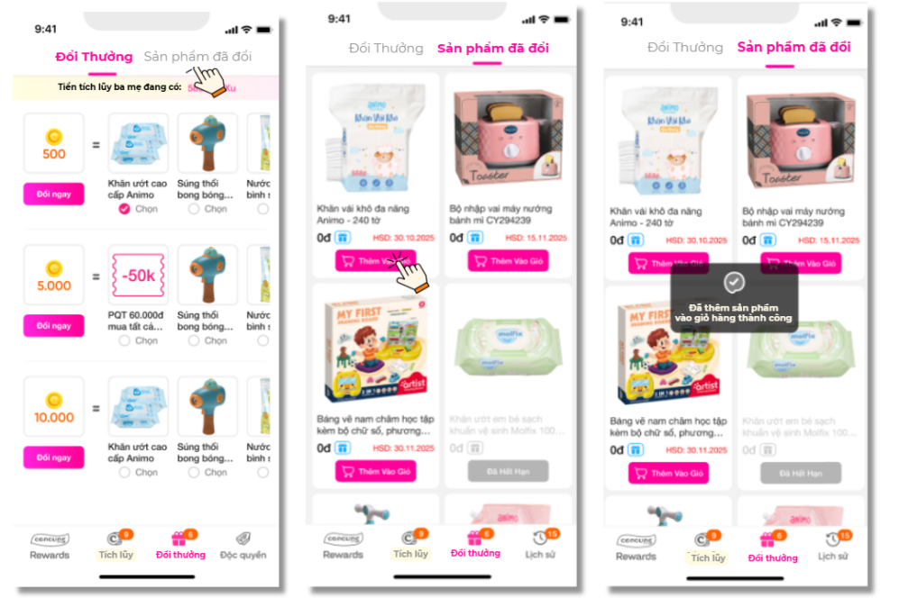
Đối với khách hàng đến Cửa hàng Con Cưng trên toàn quốc để nhận sản phẩm tặng thưởng đã đổi:  - Bước 4: Vào mục “Giỏ hàng” để kiểm tra Sản phẩm tặng thưởng đã đổi > Nhấn “Mua hàng” để xác nhận thông tin  - Bước 5: Chọn “Nhận tại siêu thị” > Khách hàng chọn siêu thị nhận hàng mong muốn > Chọn “Đặt hàng”  - Bước 6: Khách hàng đến siêu thị Con Cưng đã chọn > Đọc “Mã đơn hàng” > Nhân viên trao sản phẩm tặng thưởng đã đổi cho khách | 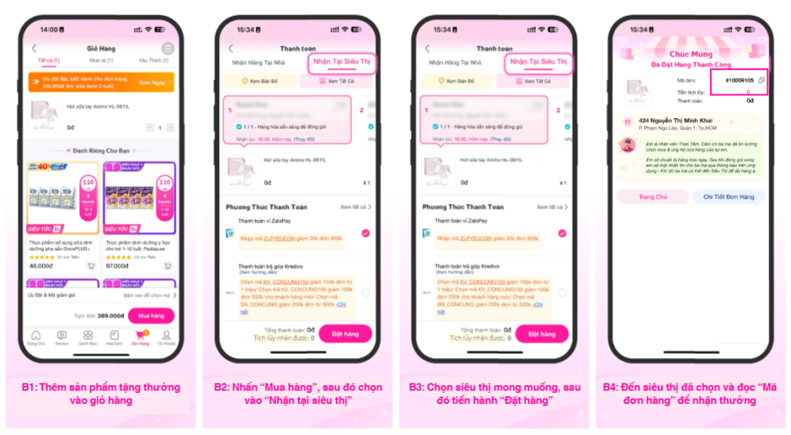
Đối với khách hàng truy cập online trên web concung.com/app Con Cưng tự thao tác như sau để nhận sản phẩm thưởng đã đổi  - Bước 4: Vào mục “Giỏ hàng” để kiểm tra Sản phẩm tặng thưởng đã đổi > Nhấn “Mua hàng” để xác nhận thông tin  - Bước 5: Chọn “Nhận hàng tại nhà” > Chọn phương thức vận chuyển theo nhu cầu > Thanh toán chi phí vận chuyển (nếu có)  - Bước 6: Màn hình sẽ hiện thị “Chúc mừng ba mẹ đã đặt hàng thành công”, sản phẩm tặng thưởng sẽ gửi đến khách hàng tương ứng với hình thức giao hàng đã chọn | 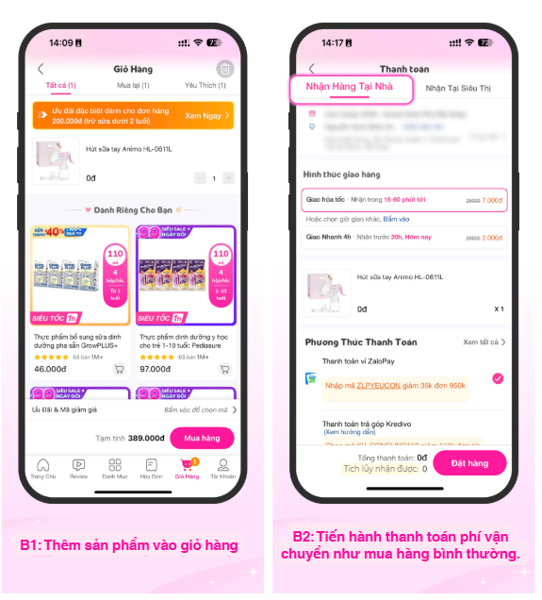

Lưu ý:
    - Khách hàng chỉ có thể thực hiện sử dụng tiền tích lũy nhận thưởng thông qua ứng dụng Con Cưng App.
    - Đối với sản phẩm tặng thưởng là sản phẩm vật lí: Khách hàng cần thao tác chọn phương thức nhận sản phẩm tặng thưởng là: nhận tại siêu thị hoặc nhận hàng tại nhà trong vòng 15 ngày kể từ thời điểm khách hàng hoàn thành bước 3: thực hiện đổi sản phẩm tặng thưởng trên App Con Cưng thành công. Trường hợp đã quá thời hạn nhưng vẫn chưa chọn phương thức nhận sản phẩm tặng thưởng đã đổi, sản phẩm tặng thưởng đã đổi sẽ hết hiệu lực, không được cộng dồn hay quy đổi thành bất kỳ hình thức nào khác. Trường hợp giao sản phẩm tặng thưởng nhưng khách không nhận (đối với khách chọn hình thức nhận tại nhà) hoặc khách hàng không ra cửa hàng Con Cưng để nhận sản phẩm tặng thưởng (đối với khách chọn hình thức nhận tại Siêu thị) trong vòng 15 ngày kể từ thời điểm khách hàng hoàn tất chọn phương thức giao sản phẩm tặng thưởng (Bước 5), sản phẩm tặng thưởng sẽ hết hạn và không hoàn trả số tiền tích lũy.
    - Đối với sản phẩm tặng thưởng là Phiếu tặng thưởng: Khách hàng đổi Phiếu tặng thưởng thành công, Phiếu tặng thưởng sẽ lưu vào Ví trên trang quản lý của Khách hàng trong App Con Cưng. Khách hàng có thể sử dụng để trừ trực tiếp vào đơn hàng tại hệ thống cửa hàng & Web/App Con Cưng theo quy định sử dụng của từng loại phiếu tặng thưởng. Phiếu tặng thưởng có thời hạn sử dụng trong vòng 30 ngày kể từ thời điểm khách hàng thực hiện đổi Phiếu tặng thưởng thành công. Trường hợp đã quá thời hạn nhưng khách vẫn chưa sử dụng, Phiếu tặng thưởng sẽ hết hiệu lực sử dụng và không hoàn trả số tiền tích lũy dùng để đổi Phiếu tặng thưởng, không được cộng dồn hay quy đổi thành bất kỳ hình thức nào khác.
- Tên của các thương nhân cùng thực hiện, nội dung tham gia cụ thể và trách nhiệm cụ thể của từng thương nhân tham gia thực hiện trong Chương trình (Trường hợp nhiều thương nhân cùng phối hợp thực hiện Chương trình khuyến mại hoặc thương nhân kinh doanh dịch vụ khuyến mại thực hiện khuyến mại cho hàng hóa, dịch vụ của thương nhân khác theo thỏa thuận (văn bản thỏa thuận/hợp đồng gửi kèm)): không có.
Công ty Cổ phần Con Cưng cam kết thực hiện đúng và hoàn toàn chịu trách nhiệm về Chương trình khuyến mại trên theo quy định của pháp luật hiện hành.

